В учебном центре Московского авиацентра подвели итоги работы за год

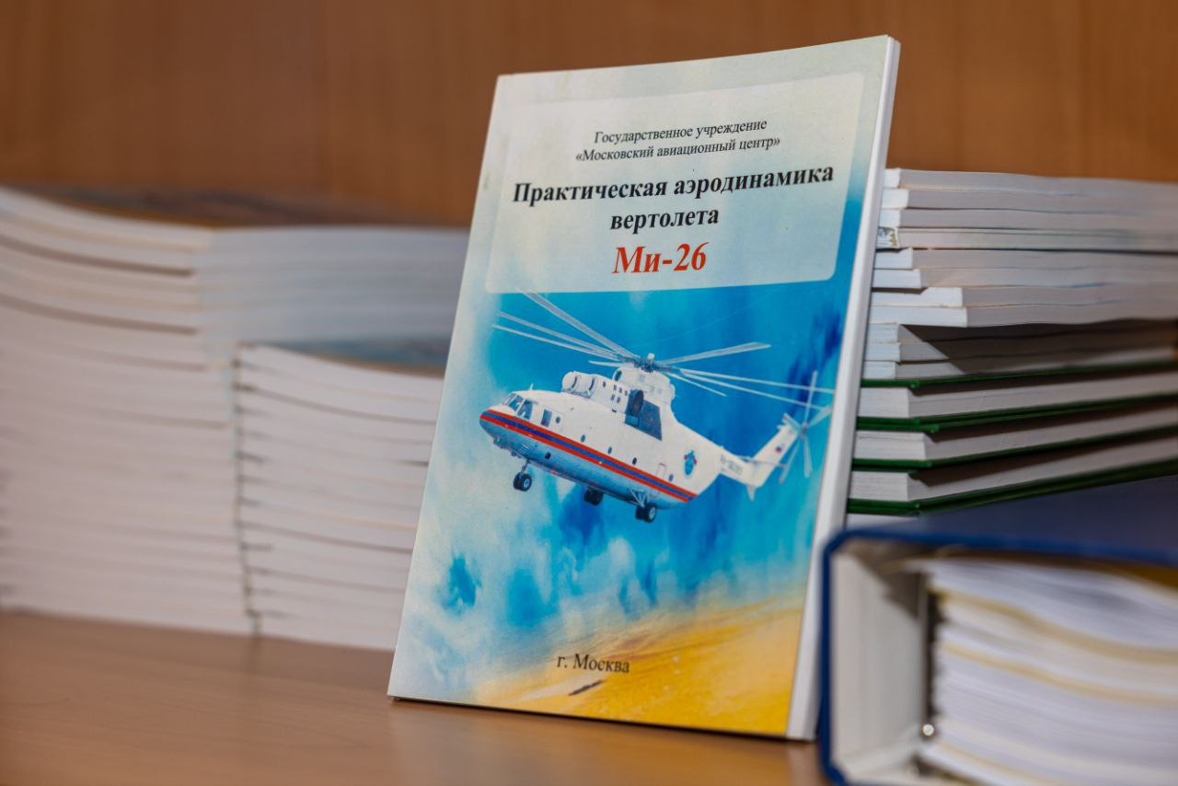
Год назад в Московском авиационном центре произошло долгожданное событие — открылся учебный центр, где сегодня проходят подготовку и повышают свою квалификацию пилоты, штурманы, бортовые инженеры, механики и операторы, специалисты по техническому обслуживанию воздушных судов и спасатели учреждения.
Ранее авиационный персонал проходил периодическое обучение в специализированных заведениях, находящихся в различных городах России.
Теперь сотрудники проходят подготовку без отрыва от основной работы в учебном заведении на базе авиацентра.
Преподавателями учебного центра стали сотрудники авиацентра с большим опытом, которые прошли специальную педагогическую подготовку в Московском государственном техническом университете гражданской авиации и получили допуск к проведению занятий.
Для организации учебного процесса были созданы классы, разработаны и утверждены в Росавиации программы.
Вначале в учебном центре реализовывалось 8 учебных программ, сегодня их уже 12.
Это аварийно-спасательная подготовка членов экипажей при вынужденной посадке на сушу на вертолётах Ми-26, Ка-32, ВК117С-2 и Вell 429, периодическое обучение лётного состава на вертолётах Ка-32, ВК117С-2, Вell 429, занятия по авиационной безопасности, подготовка и повышение квалификации специалистов по техническому обслуживанию воздушных судов и другие.
На данный момент на утверждении в Росавиации находятся ещё две учебные программы. Это лётная и тренажёрная подготовка пилотов для полётов на вертолётах Вell 429 и ВК117С-2. Введение этих программ позволит обучать пришедших в авиацию экстренного реагирования столицы пилотов с «нуля».
С начала работы Центра в нём прошли подготовку порядка 150 человек.
В перспективе — разработка методических и экзаменационных материалов, наглядных пособий, лекций, а также закупка нового оборудования для реализации учебных программ для переподготовки пилотов.

